27/06

Punition humiliante à l'école : l'élève devait se mettre des bouchons de stylo dans le nez
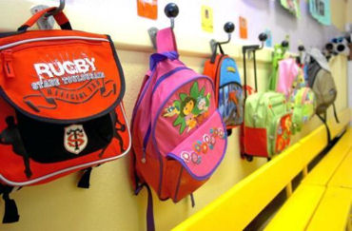
La scène s'est produite lundi après-midi dans une école primaire de Marolles-en-Brie, dans le Val de Marne.
Une institutrice en avait assez qu'un élève de CM1 joue avec le capuchon de son stylo.
Pour le punir, elle l'a emmené dans une classe voisine et a exigé de lui qu’il monte sur une chaise et qu'il se mette un bouchon de stylo dans chaque narine, et ce en face de toute une classe à laquelle il n’appartient pas.
L’enseignante a pris une photo avec son téléphone portable et a dit au garçon qu'il allait l'envoyer à ses parents.
Depuis Lucas est traumatisé et ne veut plus retourner à l'école.
Depuis longtemps la maîtresse l'avait pris en grippe. Elle l'appelait « Barbie » devant toute la classe.
Pour en avoir le coeur net, le père de famille a rencontré l'enseignante qui a confirmé les faits et a indiqué qu'elle ne regrettait rien.
L’institutrice, auprès de laquelle plusieurs parents se seraient déjà plaints de faits similaires, a été convoquée par le chef d’établissement et la direction académique du Val-de-Marne a été saisie.

